**今日动态**

**4月1日 星期二 晴**

1. **入园情况：**

今日来园29位小朋友。没有小朋友请假

**2.区域游戏活动**

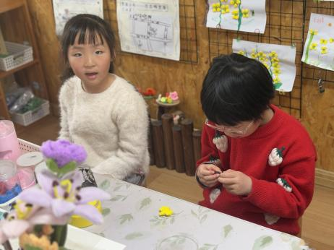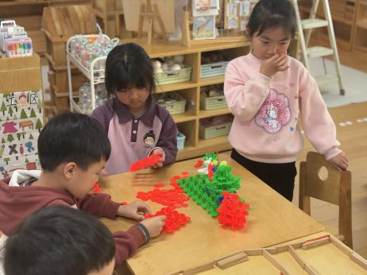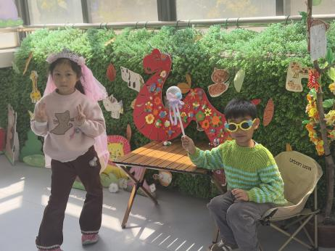

**角色区**

小朋友们在角色区玩的很开心。

**桌面建构区**

三位小朋友在做春天的树。

**美工区**

陈雯悦和张子柚在做油菜花。

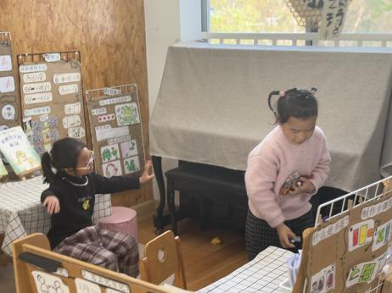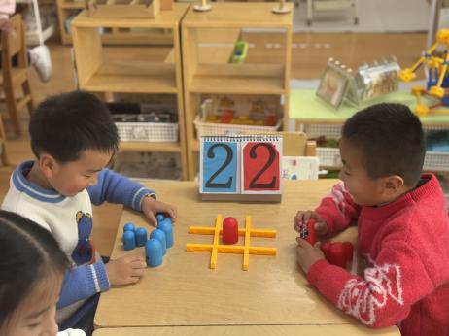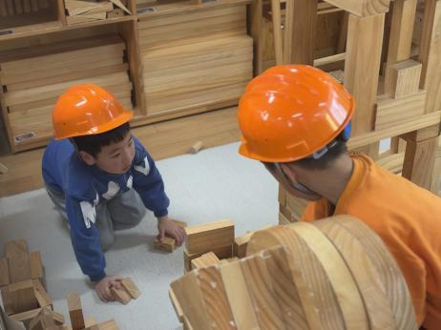

**地面建构区**

王熙程和徐知行在建构。

**益智区**

王润川和夏天在玩井字棋。

**图书区**

李沐妍和袁艺晗在玩手偶游戏。

**3集体活动**

春天正是放风筝的季节，放风筝是孩子们喜欢的活动，放飞风筝时孩子们时而拉着风筝奔跑，时而期待着风筝飞起，时而仰望着飞行的风筝……本次活动主要是让幼儿大胆表现人们在春天放风筝的情景，画出人物放风筝的活动动态，如人物侧面以及仰面的身体形态特征，并尝试运用缩短空间、添加参照物等方法表现高飞的风筝。

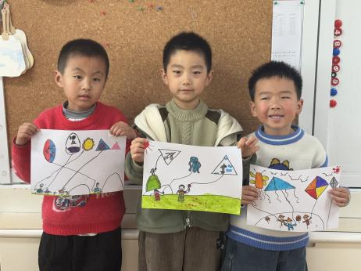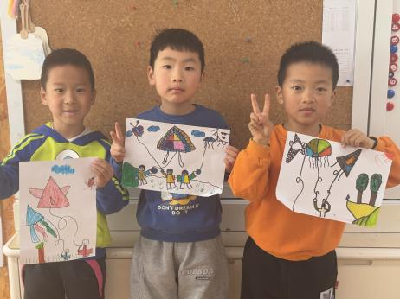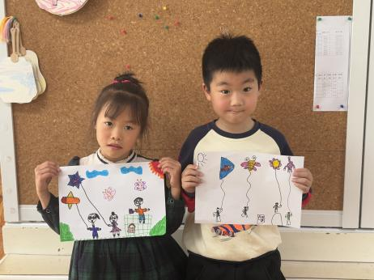

1. **户外活动**

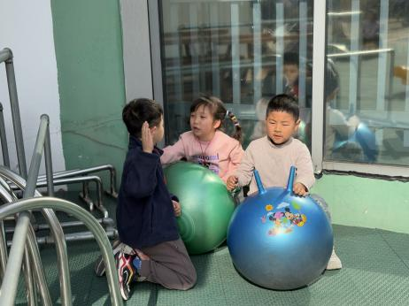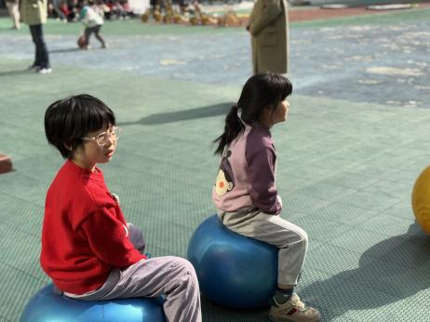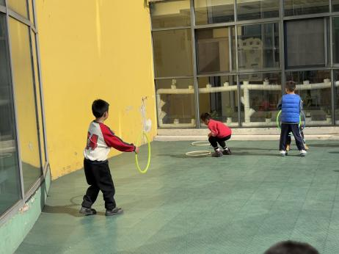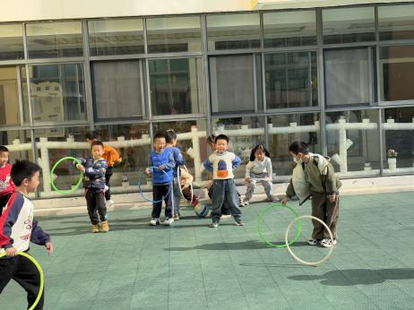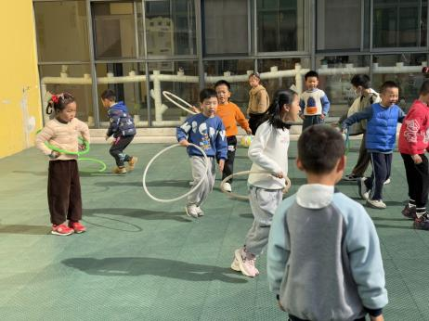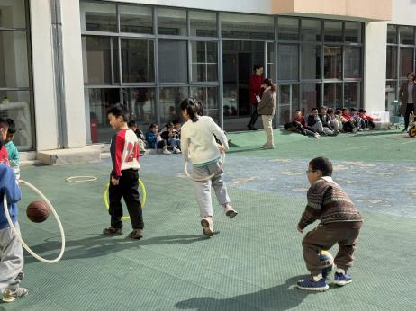

**5.生活活动**

早点：鲜牛奶、饼干。

午饭：牛肉炒饭、羊肚菌虫草花虾滑汤。

点心：牛奶刀切馒头。 水果：马蹄雪梨羹。

**6.温馨提示**

（1）诺如病毒目前正处于高发期，有呕吐、腹痛请及时告知老师。